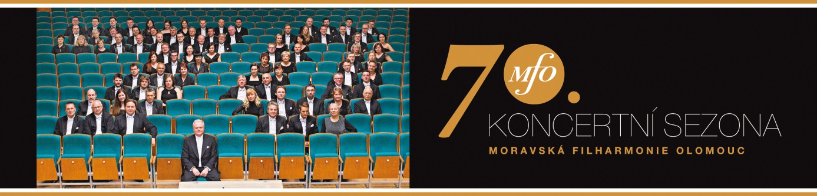

**70 let Moravské filharmonie Olomouc**

V roce 2015 zahajuje Moravská filharmonie svou jubilejní 70. koncertní sezonu. Počátky jejího vzniku můžeme sledovat hluboko v historii a to především na konci 19. století, kdy v Olomouci vzniká hudebně-pěvecký spolek Žerotín, který udržoval čilé umělecké kontakty s největším českým skladatelem Antonínem Dvořákem, k jehož odkazu se Moravská filharmonie hlásí i v současnosti pořádáním hudebního festivalu, který nese Mistrovo jméno.

Po 1. koncertní sezoně 1945 – 46 přichází do Olomouce z České filharmonie profesor František Stupka, který položil základní stavební kameny uměleckého růstu Moravské filharmonie, na které pak navazovali jeho pokračovatelé, např. Jaromír Nohejl, Stanislav Macura a současný šéfdirigent Petr Vronský, který navazuje na uměleckou stopu svého otce Karla Vronského – koncertního mistra MFO.

70 let slaví Moravská filharmonie na vrcholu svých uměleckých sil. Patří mezi nejvýznamnější symfonické orchestry celé České republiky, reprezentuje Olomouc nejen po celé naší vlasti, ale i v zahraničí (Rakousko, Německo, Francie, Španělsko, Itálie, Řecko, Nizozemí, Japonsko, Hongkong), spolupracuje s významnými umělci (V. Hudeček, L. Pešek, Jose Cura, Mischa Maisky), pořádá dva mezinárodní festivaly, mistrovské dirigentské a interpretační kurzy a nahrává pro zahraniční společnosti. Významně se také již desítky let podílí na hudebním vzdělávání školní mládeže a v posledních letech se také věnuje seniorům pořádáním veřejných generálních zkoušek, které získaly mimořádnou oblibu.

Plán oslav:

*23. 9.*

**Setkání s bývalými členy Moravské filharmonie Olomouc**

*24. 9. 19:00 Reduta*

**Slavnostní zahajovací koncert abonentní sezony.**

Na programu B. Smetana – Má vlast, Moravskou filharmonii řídí její šéfdirigent Petr Vronský. Koncert zazní v přímém přenosu na stanici Vltava.

*25. 9. 9:45 Reduta*

**Telefonotéka**.

V přímém přenosu na stanici Vltava se uskuteční rozhlasový pořad Moravská filharmonie živě! Bude se hrát a také vzpomínat. Vstupenky jsou zdarma k vyzvednutí v infocentru v podloubí radnice.

*25. 9. 20:00*

**Repríza zahajovacího koncertu spojená s videomappingem**. Souběžně s koncertem bude promítnut na Horním náměstí živý videomapping, který si pro olomoucký Festival světla a videomappingu VZÁŘÍ připravil italský VJ Nicola Pavone z uskupení KinocirKus. Projekce proběhne od 20.00 hodin na Horním náměstí na budovu filharmonie a doprovodí Mou vlast Bedřicha Smetany, která bude v tentýž okamžik znít v Redutě. Každou z šesti vět tohoto cyklu doprovodí vizuální animace respektující fasádu budovy Moravské filharmonie Olomouc

**Vydání CD**

Reedice kompaktního disku Má vlast Bedřicha Smetany. Nahrávku pořídila filharmonie v roce 2009. Moravská filharmonie hraje pod taktovkou Petra Vronského. CD budou v prodeji během koncertů u pokladny v Redutě.

**Výstava mapující život Moravské filharmonie**

V Mozartově sále je možné zhlédnout fotografie dirigentů i členů orchestru od počátků až po současnost.

**Videoklip** ke stažení zde: <https://youtu.be/k76B-mrvVIk>

V sociálních sítích často kolují videa, kde filharmonie po celém světě hrají na různých netradičních místech (v supermarketech, na nádraží apod.). Moravská filharmonie však přichází s něčím novým – s videoklipem, kde účinkují filharmonici. Známou píseň Babeta šla do světa upravil dirigent Jan Kučera. Pro filharmonii vyrobili Renáta a Filip Jančo (Jančo ateliér). Členky orchestru oblékla Renáta Jančo a její značka Milujeme padesátá. ([www.milujemepadesata.cz](http://www.milujemepadesata.cz)).

www.mfo.cz